Obec Křečkov
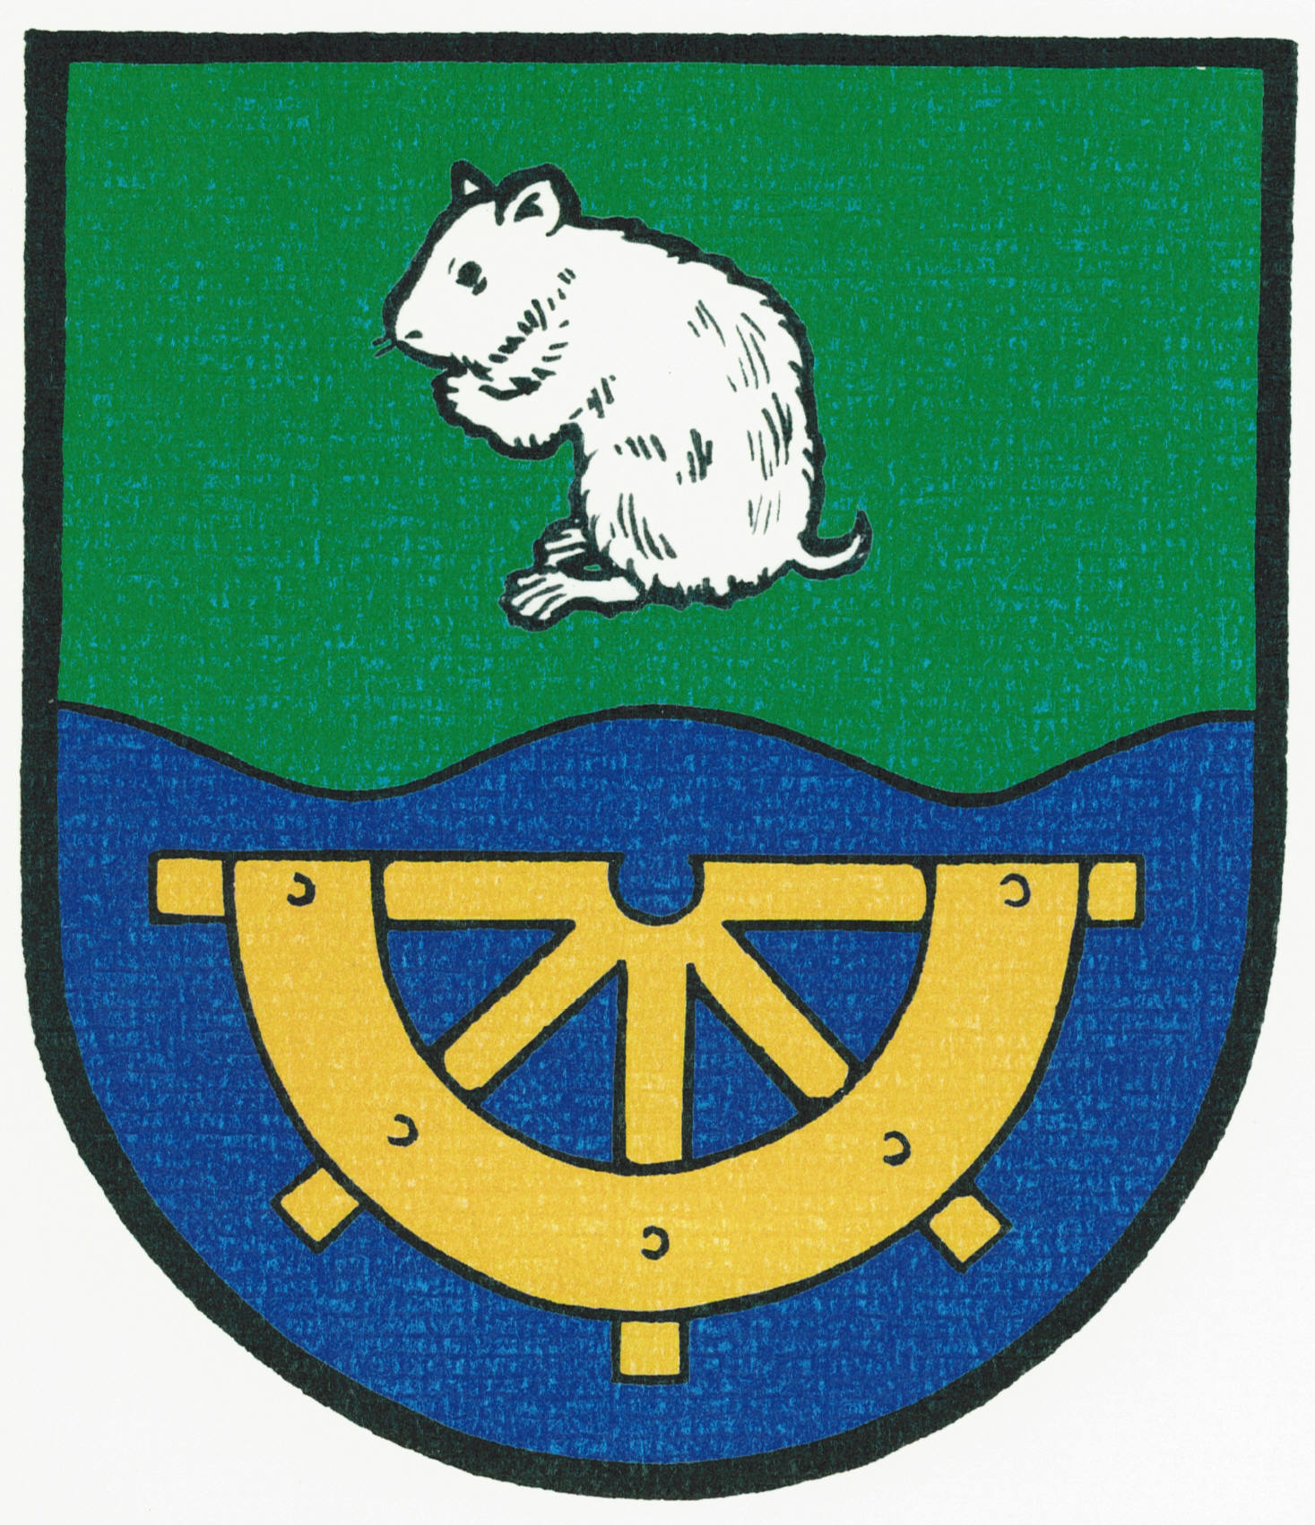

INFORMACE
o konání ustavujícího zasedání Zastupitelstva obce Křečkov

Obecní úřad Křečkov v souladu s ustanovením § 93 odst. 1 zákona č. 128/2000 Sb., o obcích
(obecní zřízení), v platném znění, informuje o konání zasedání Zastupitelstva obce Křečkov.

Místo konání: | Obec Křečkov – zasedací místnost obecního úřadu, Křečkov č. p. 58
Doba konání: | 04.11. 2014 od 17:00
Navržený  program: | - Určení ověřovatelů zápisu (§ 95 odst. 1 zákona o obcích) a zapisovatele  - Schválení programu  3) Volba starosty a místostarosty  a) určení počtu místostarostů  b) určení, které funkce budou členové zastupitelstva vykonávat jako  dlouhodobě uvolnění (§ 71 zákona o obcích)  c) určení způsobu volby starosty a místostarosty  d) volba starosty  e) volba místostarosty  4) Zřízení finančního a kontrolního výboru  f) určení počtu členů finančního a kontrolního výboru  g) volba předsedy finančního výboru  h) volba předsedy kontrolního výboru  i) volba členů finančního výboru  j) volba členů kontrolního výboru  5) Rozhodnutí o odměnách za výkon funkcí neuvolněných členů  zastupitelstva (§ 72 zákona o obcích)  6) Kontrola a projednání zápisu ze dne 07.10.2014  7) Návrh Rozpočtu obce Křečkov na rok 2015  8) Harmonogram zasedání ZO na rok 2014  9) Různé  10) Diskuse  11) Závěr
V obci Křečkov dne 27.10.2014

.............................................
starostka obce Křečkov
Markéta Jeníková

Vyvěšeno na úřední desce dne: 28.10.2014

Sejmuto z úřední desky dne: 04.11.2014

